计 算 方 法

实验三 四阶Runge—Kutta方法

|  |  |
| --- | --- |
| 姓名 | 郭茁宁 |
| 学号 | 1183710109 |
| 院系 | 计算机科学与技术学院 |
| 专业 | 软件工程 |

哈尔滨工业大学

# 实验报告三

# 题目（摘要）

利用四阶龙格—库塔(Runge—Kutta)方法求解微分方程初值问题

输 入： $a,b,α,N$

输 出：初值问题的数值解 $x_{n},y_{n}$， $n=0,1,2,⋯,N$。

# 前言（目的和意义）

目的：利用四阶龙格—库塔(Runge—Kutta)方法求解微分方程初值问题

意义：学习根据实际问题建立的数学模型，针对数学模型的特点确定适当的计算方法，编制出计算机能够执行的计算程序，输入计算机，进行调试，完成运算等数值计算的过程。不只会套用教科书中的标准程序进行数值计算，独立地将学过的数值算法编制成计算机程序，灵活应用已经掌握的算法求解综合性较大的课题。理解数值计算程序结构化的思想，提高编程能力，加深对“计算方法”课程内容的理解和掌握，进一步奠定从事数值计算工作的基础。具体可以利用所掌握的“高级语言”顺利地编制出计算机程序，上机实习，完成实验环节的教学要求。不简单地套用现成的标准程序完成实验题目，把重点放在对算法的理解、程序的优化设计、上机调试和计算结果分析上，达到实验课的目的。

# 数学原理

给定常微分方程初值问题

$$\left\{\begin{aligned}&\frac{dy}{dx}=f(x,y),a≤x≤b \\ &y(a)=α h=\frac{b-a}{N}\end{aligned}\right.$$

记 $x_{n}=a+n⋅h$， $n=0,1,⋯,N$，利用四阶龙格—库塔方法

$$K_{1}=hf\left(x_{n},y_{n}\right)$$

$$K_{2}=hf\left(x_{n}+\frac{h}{2},y_{n}+\frac{K_{1}}{2}\right)$$

$$K_{3}=hf\left(x_{n}+\frac{h}{2},y_{n}+\frac{K_{2}}{2}\right)$$

$$K_{4}=hf\left(x_{n}+h,y_{n}+K_{3}\right)$$

$$y_{n+1}=y_{n}+\frac{1}{6}(K_{1}+2K_{2}+2K_{3}+K_{4})$$

$$n=0,1,⋯,N-1$$

可逐次求出微分方程初值问题的数值解 $y_{n}$， $n=1,2,⋯,N$。

# 程序设计流程

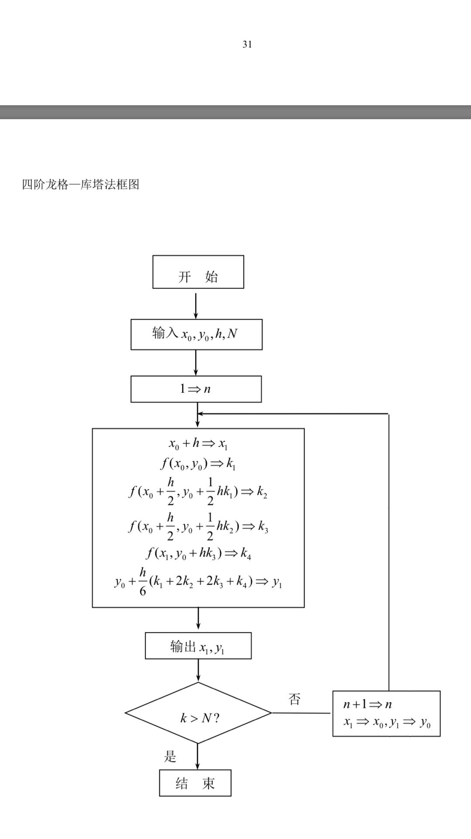

#include <cmath>

#include <cstdio>

#include <iostream>

using namespace std;

int n;

double a, b, fa;

double f(double *x*, double *y*) { return -y * y; }

double f_(double *x*) { return 1.0 / (x + 1.0); }

int main() {

    scanf("%lf%lf%lf%d", &a, &b, &fa, &n);

    double x = a, y = fa, h = (b - a) / n;

    for (int i = 1; i <= n; i++) {

        double k1 = h * f(x, y);

        double k2 = h * f(x + h / 2, y + k1 / 2);

        double k3 = h * f(x + h / 2, y + k2 / 2);

        double k4 = h * f(x + h, y + k3);

        x += h;

        y += 1.0 / 6.0 * (k1 + 2 * k2 + 2 * k3 + k4);

        printf("%.2lf\t%lf\t%.2lf\n", x, y, fabs(f_(x) - y));

    }

    return 0;

}

# 实验结果、结论与讨论

（1）

$$\frac{dy}{dx}=x+y,0≤x≤1,N=5,10,20 \\ y\left(0\right)=-1, h=\frac{b-a}{N}$$

准确解： $y=-x-1$

|  |  |  |  |  |  |  |  |  |  |
| --- | --- | --- | --- | --- | --- | --- | --- | --- | --- |
|  | $$N=5$$ | | | $$N=10$$ | | | $$N=20$$ | | |
| $$/$$ | $$x$$ | $$y$$ | $$Error$$ | $$x$$ | $$y$$ | $$Error$$ | $$x$$ | $$y$$ | $$Error$$ |
| $$1$$ | $$0.20$$ | $$-1.20$$ | $$0.00$$ | $$0.10$$ | $$-1.10$$ | $$0.00$$ | $$0.05$$ | $$-1.05$$ | $$0.00$$ |
| $$2$$ | $$0.40$$ | $$-1.40$$ | $$0.00$$ | $$0.20$$ | $$-1.20$$ | $$0.00$$ | $$0.10$$ | $$-1.10$$ | $$0.00$$ |
| $$3$$ | $$0.60$$ | $$-1.60$$ | $$0.00$$ | $$0.30$$ | $$-1.30$$ | $$0.00$$ | $$0.15$$ | $$-1.15$$ | $$0.00$$ |
| $$4$$ | $$0.80$$ | $$-1.80$$ | $$0.00$$ | $$0.40$$ | $$-1.40$$ | $$0.00$$ | $$0.20$$ | $$-1.20$$ | $$0.00$$ |
| $$5$$ | $$1.00$$ | $$-2.00$$ | $$0.00$$ | $$0.50$$ | $$-1.50$$ | $$0.00$$ | $$0.25$$ | $$-1.25$$ | $$0.00$$ |
| $$6$$ |  |  |  | $$0.60$$ | $$-1.60$$ | $$0.00$$ | $$0.30$$ | $$-1.30$$ | $$0.00$$ |
| $$7$$ |  |  |  | $$0.70$$ | $$-1.70$$ | $$0.00$$ | $$0.35$$ | $$-1.35$$ | $$0.00$$ |
| $$8$$ |  |  |  | $$0.80$$ | $$-1.80$$ | $$0.00$$ | $$0.40$$ | $$-1.40$$ | $$0.00$$ |
| $$9$$ |  |  |  | $$0.90$$ | $$-1.90$$ | $$0.00$$ | $$0.45$$ | $$-1.45$$ | $$0.00$$ |
| $$10$$ |  |  |  | $$1.00$$ | $$-2.00$$ | $$0.00$$ | $$0.50$$ | $$-1.50$$ | $$0.00$$ |
| $$11$$ |  |  |  |  |  |  | $$0.55$$ | $$-1.55$$ | $$0.00$$ |
| $$12$$ |  |  |  |  |  |  | $$0.60$$ | $$-1.60$$ | $$0.00$$ |
| $$13$$ |  |  |  |  |  |  | $$0.65$$ | $$-1.65$$ | $$0.00$$ |
| $$14$$ |  |  |  |  |  |  | $$0.70$$ | $$-1.70$$ | $$0.00$$ |
| $$15$$ |  |  |  |  |  |  | $$0.75$$ | $$-1.75$$ | $$0.00$$ |
| $$16$$ |  |  |  |  |  |  | $$0.80$$ | $$-1.80$$ | $$0.00$$ |
| $$17$$ |  |  |  |  |  |  | $$0.85$$ | $$-1.85$$ | $$0.00$$ |
| $$18$$ |  |  |  |  |  |  | $$0.90$$ | $$-1.90$$ | $$0.00$$ |
| $$19$$ |  |  |  |  |  |  | $$0.95$$ | $$-1.95$$ | $$0.00$$ |
| $$20$$ |  |  |  |  |  |  | $$1.00$$ | $$-2.00$$ | $$0.00$$ |

（2）

$$\frac{dy}{dx}=-y^{2},0≤x≤1,N=5,10,20 \\ y(0)=1, h=\frac{b-a}{N}$$

准确解： $y=\frac{1}{x+1}$

|  |  |  |  |  |  |  |  |  |  |
| --- | --- | --- | --- | --- | --- | --- | --- | --- | --- |
|  | $$N=5$$ | | | $$N=10$$ | | | $$N=20$$ | | |
| $$/$$ | $$x$$ | $$y$$ | $$Error$$ | $$x$$ | $$y$$ | $$Error$$ | $$x$$ | $$y$$ | $$Error$$ |
| $$1$$ | $$0.20$$ | $$0.833339$$ | $$0.00$$ | $$0.10$$ | $$0.909091$$ | $$0.00$$ | $$0.05$$ | $$0.952381$$ | $$0.00$$ |
| $$2$$ | $$0.40$$ | $$0.714292$$ | $$0.00$$ | $$0.20$$ | $$0.833334$$ | $$0.00$$ | $$0.10$$ | $$0.909091$$ | $$0.00$$ |
| $$3$$ | $$0.60$$ | $$0.625006$$ | $$0.00$$ | $$0.30$$ | $$0.769231$$ | $$0.00$$ | $$0.15$$ | $$0.869565$$ | $$0.00$$ |
| $$4$$ | $$0.80$$ | $$0.555561$$ | $$0.00$$ | $$0.40$$ | $$0.714286$$ | $$0.00$$ | $$0.20$$ | $$0.833333$$ | $$0.00$$ |
| $$5$$ | $$1.00$$ | $$0.500004$$ | $$0.00$$ | $$0.50$$ | $$0.666667$$ | $$0.00$$ | $$0.25$$ | $$0.800000$$ | $$0.00$$ |
| $$6$$ |  |  |  | $$0.60$$ | $$0.625000$$ | $$0.00$$ | $$0.30$$ | $$0.769231$$ | $$0.00$$ |
| $$7$$ |  |  |  | $$0.70$$ | $$0.588236$$ | $$0.00$$ | $$0.35$$ | $$0.740741$$ | $$0.00$$ |
| $$8$$ |  |  |  | $$0.80$$ | $$0.555556$$ | $$0.00$$ | $$0.40$$ | $$0.714286$$ | $$0.00$$ |
| $$9$$ |  |  |  | $$0.90$$ | $$0.526316$$ | $$0.00$$ | $$0.45$$ | $$0.689655$$ | $$0.00$$ |
| $$10$$ |  |  |  | $$1.00$$ | $$0.500000$$ | $$0.00$$ | $$0.50$$ | $$0.666667$$ | $$0.00$$ |
| $$11$$ |  |  |  |  |  |  | $$0.55$$ | $$0.645161$$ | $$0.00$$ |
| $$12$$ |  |  |  |  |  |  | $$0.60$$ | $$0.625000$$ | $$0.00$$ |
| $$13$$ |  |  |  |  |  |  | $$0.65$$ | $$0.606061$$ | $$0.00$$ |
| $$14$$ |  |  |  |  |  |  | $$0.70$$ | $$0.588235$$ | $$0.00$$ |
| $$15$$ |  |  |  |  |  |  | $$0.75$$ | $$0.571429$$ | $$0.00$$ |
| $$16$$ |  |  |  |  |  |  | $$0.80$$ | $$0.555556$$ | $$0.00$$ |
| $$17$$ |  |  |  |  |  |  | $$0.85$$ | $$0.540541$$ | $$0.00$$ |
| $$18$$ |  |  |  |  |  |  | $$0.90$$ | $$0.526316$$ | $$0.00$$ |
| $$19$$ |  |  |  |  |  |  | $$0.95$$ | $$0.512821$$ | $$0.00$$ |
| $$20$$ |  |  |  |  |  |  | $$1.00$$ | $$0.500000$$ | $$0.00$$ |

## 思考题：对实验1，数值解和解析解相同吗？为什么？试加以说明。

实验一中(1)数值解和解析解相同，(2)数值解和解析解稍有不同，因为四阶Runge-Kutta方法是以小段的线性算法来近似获得微分方程的数值解，(1)的准确解是1阶的，(2)的准确解是无限阶的，因此对于(1)数值解和解析解相同。